

***INFORMACIÓN PERSONAL***

***FECHA DE NACIMIENTO: 22/03/1995***

***LUGAR DE NACIMIENTO: Pensilvania- Caldas***

***IDENTIFICACIÓN: C.C. 1.058.846.534 de Pensilvania***

***DIRECCIÓN: CALLE 6 # 5-44 Piso-2***

***TELÉFONO: 3215707793- 3126442937***

***E-MAIL:*** [***AL939884@hotmail.com***](mailto:AL939884@hotmail.com)

***ESTADO CIVIL: Casado***

***PROFESIÓN: Técnico Profesional En Procesos Empresariales***

***PERFIL PROFESIONAL***

***Técnico Profesional En Procesos Empresariales, serio, dinámico, con ganas de labrarse un futuro. Buena presentación personal, con un amplio conocimiento en Excel, gran sentido de responsabilidad y pertenencia, así como alta vocación de servicio, capaz de aprender con facilidad cualquier actividad, con capacidad de liderazgo, trabajo en equipo y habilidad para enfrentar situaciones de desafío y superación.***

***ESTUDIOS REALIZADOS*** 

***Estudios Secundarios:* INSTITUCIÓN EDUCATIVA PENSILVANIA**

**BACHILLER TÉCNICO COMERCIAL.**

**PENSILVANIA – CALDAS 2012**

***Estudios Profesionales:* INSTITUCIÓN DE EDUCACION SUPERIOR IES-CINOC**

***ESTUDIANTE DE VI SEMESTRE EN LA TECNOLOGÍA***

***EN GESTIÓN DE EMPRESAS***

**INSTITUCIÓN DE EDUCACION SUPERIOR IES-CINOC**

***TÉCNICO PROFESIONAL EN PROCESOS***

***EMPRESARIALES***

***PENSILVANIA – CALDAS 2021***

***Estudios complementarios:* INSTITUCIÓN DE EDUCACION SUPERIOR IES-CINOC**

***DIPLOMADO EXCEL AVANZADO.***

**PENSILVANIA – CALDAS 2021**

***IDIOMAS:***

***Español natal***

***REFERENCIAS*** 

***PERSONALES:***

***Nombre : Deicy Tatiana Posada Gómez***

***Profesión : Docente***

***Teléfonos : Cel. 3126442937***

***Ciudad : Pensilvania, Caldas***

***Nombre : Ángela Cristina Lalinde Muñoz***

***Profesión : Docente-Coordinadora***

***Teléfono : Cel. 3112436804***

***Ciudad : Pensilvania, Caldas***

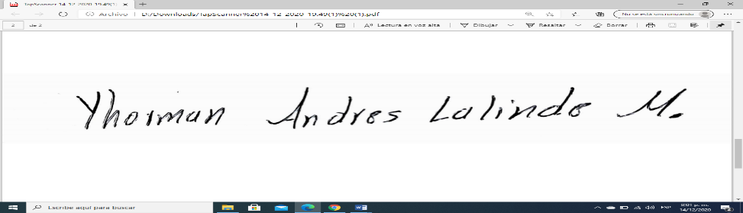



***YHORMAN ANDRES LALINDE MUÑOZ***

*C.C. No.1.058.846.534 Pensilvania – Caldas 14/12/2020*

